РЕКОМЕНДАЦИИ ПЕДАГОГАМ

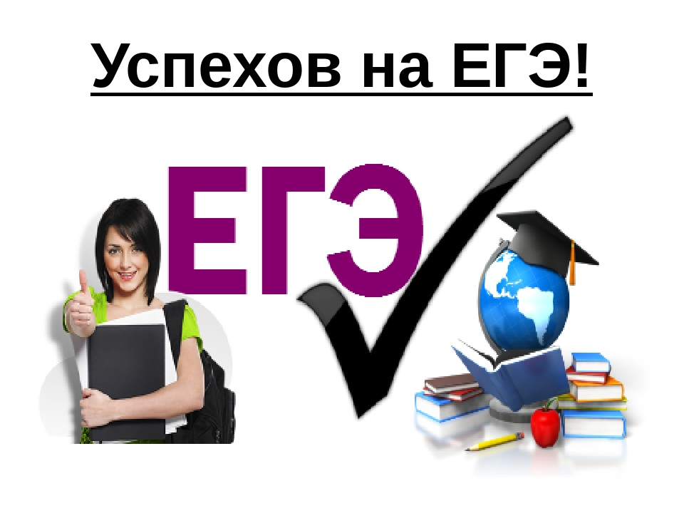

1. Сосредоточивайтесь на позитивных сторонах и преимуществах учащегося с целью укрепления его самооценки;
2. Помогайте подростку поверить в себя и свои способности;
3. Помогайте избежать ошибок;
4. Поддерживайте выпускника при неудачах;
5. Подробно расскажите выпускникам, как будет проходить единый государственный экзамен, чтобы каждый из них последовательно представлял всю процедуру экзамена;
6. Приложите усилия, чтобы родители не только ознакомились с правилами для выпускников, но и не были сторонними наблюдателями во время подготовки ребенка к экзамену, а, наоборот, оказывали ему всестороннюю помощь и поддержку;
7. Учитывайте во время подготовки и проведения экзамена индивидуальные психофизиологические особенности выпускников. Психофизиологические особенности – это устойчивые природные характеристики человека, которые не меняются с возрастом и проявляются в скорости протекания мыслительно-речевых процессов, в продуктивности умственной деятельности.

